

**《数据库原理与应用》课程设计**

归宿——一个民宿预定服务网站

数据库设计文档

1851055 汪明杰

1950430 肖杨

1851231 王立友

1952560 安江涛

1853572 梁乔

1851049 陈中悦

1953603 尚丙奇

1951724 陈垲昕

1952218 许王子路

1954098 香宁雨

2021年7月15日

**目 录**

1 归宿——一个民宿预定服务网站系统数据需求 5

1.1 顾客登录/注册/修改个人信息/查找顾客 7

1.2 房东登录/注册/注销账号 7

1.3 订单的创建 7

1.4 创建/编辑房源信息 8

1.5 对比两个房源 8

1.6 导出居住历史报表 8

1.7 顾客举报订单房源 8

1.8 管理员受理举报信息 8

1.9 平台审核房源 9

1.10 顾客对房源的评价 9

1.11 房东对顾客的评价 9

1.12 系统通知顾客订单状态发生变化 9

1.13 顾客分享房源信息 9

1.14 管理员添加/修改/删除周边信息 10

1.15 房东查看导出房源销量报表 10

1.16 顾客添加房源至收藏夹 10

1.17 根据用户偏好首页推荐功能 10

1.18 组织结构 10

2 概念设计 11

2.1 总体E-R图 11

2.1.1 实体及其属性的介绍 11

2.1.2 实体间联系的介绍 13

2.1.3 总体E-R图 16

2.2 模块E-R图 16

2.2.1 顾客创建订单模块E-R图 16

2.2.2 房东拥有房源模块E-R图 17

2.2.3 顾客举报订单房源模块E-R图 17

2.2.4 管理员审核房源模块E-R图 18

2.2.5 管理员受理顾客举报模块E-R图 18

2.2.6 房源与周边地点关系E-R图 19

2.2.7 房源和房间关系E-R图 19

2.2.8 房间和床关系E-R图 20

2.2.9 房源和房源类型关系E-R图 20

2.2.10 房东从属房东组E-R图 21

2.2.11 顾客从属顾客组E-R图 21

2.2.12 顾客组享有礼券类型E-R图 22

2.2.13 顾客评论和订单的关系E-R图 22

2.2.14 房东评论和订单的关系E-R图 23

2.2.15 顾客和礼券的关系E-R图 23

2.2.16 礼券类型和礼券的关系E-R图 24

2.2.17 礼券和订单的关系E-R图 24

2.2.18 顾客与房源的收藏关系E-R图 25

2.2.19 订单与民宿房间的契约关系E-R图 25

2.2.20 区域与周边信息的关系E-R图 26

2.2.21 区域与房源的关系E-R图 26

3 逻辑设计 27

3.1 表设计 28

3.1.1 顾客Customer 28

3.1.2 房东Hosts 29

3.1.3 房源Stay 29

3.1.4 房源类型StayType 31

3.1.5 房间Room 31

3.1.6 房间照片RoomPhoto 31

3.1.7 床Bed 32

3.1.8 房间和床的关系表 32

3.1.9 管理员Administrator 32

3.1.10 订单Orders 33

3.1.11 举报Reports 33

3.1.12 顾客对房源的评价 Customer Comment 34

3.1.13 房东对顾客的评价 Host Comment 34

3.1.14 周边地点Peripheral 35

3.1.15 房东组 HostGroup 35

3.1.16 用户组 CustomerGroup 36

3.1.17 用户组的礼券福利 36

3.1.18 礼券类型 36

3.1.19 礼券 37

3.1.20 管理员对房源的审核AdimistratorStay 37

3.1.21 顾客与房源之间的收藏关系 38

3.1.22 订单与民宿房间之间的契约关系 38

3.1.23 区域Area 39

3.1.24 房源与周边地点之间的临近关系 39

3.2 数据库关系图 40

附录A：图表索引 41

# 1 归宿——一个民宿预定服务网站系统数据需求

**数据流1：顾客信息**

来源：注册账号、编辑顾客个人信息。

去向：录入系统、顾客表。

组成：顾客ID、用户名、密码、头像、创建时间、手机号、手机号前缀码、顾客封禁状态、邮箱、生日、性别、用户组等级、用户组积分。

**数据流2：房东信息**

来源：注册账号、编辑房东信息。

去向：录入系统、房东表。

组成：房东ID、用户名、密码、头像、创建时间、手机号、身份证号、真实姓名、性别、信誉积分。

**数据流3：房源信息**

来源：房源注册、编辑房源信息。

去向：录入系统，房源表。

组成：房源ID、房东ID、房源昵称、房源所在区域、房源所在路、房源的详细地址、最大容纳人数、卧室数量、床铺数量、是否有公共浴室、是否有公共卫生间、是否有无障碍设施、房源特色的描述、房客可以入住的开始时间、房客可以入住的结束时间、房客可以住的最少天数、房客可以住的最多天数。

**数据流4：订单信息**

来源：用户下单。

去向：录入系统、订单表与订单契约表，。

组成：订单ID、用户ID，订单生成时间，订单人数，订单总金额，订单包含的房间ID，房间所属房源的id，房间单价，入住时间与退房时间。

**数据流5：管理员信息**

来源：注册账号、编辑管理员信息。

去向：录入系统、管理员表。

组成：管理员ID、用户名、密码、头像、创建时间、手机号。

**数据流6：顾客评论信息**

来源：顾客发表对于房源的评论、星级评价。

去向：录入顾客评论表。

组成：订单ID、顾客评论、房源星级、评论时间。

**数据流 7： 顾客举报信息**

来源：顾客对已完成订单对应房源的举报投诉。

去向：录入举报信息表。

组成：订单ID，举报时间，举报原因，是否已经处理。

**数据流8：房东评论信息**

来源：房东发表对于顾客的评价、星级评价。

去向：录入房东评论表。

组成：订单ID、房东评论、顾客星级、评论时间。

**数据流9：周边地点信息**

来源：系统导入周边地点信息。

去向：录入周边地点表。

组成：周边信息ID，周边名称，周边类别，周边所在区域ID，周边所在街道，周边详细地址说明。

**数据流10：顾客组信息**

来源：系统设置用户组信息。

去向：录入用户组表。

组成：用户组等级、用户组等级名称、用户组等级对应的积分。

**数据流11：房东组信息**

来源：系统设置房东组信息。

去向：录入房东组表。

组成：房东组等级、房东组等级名称、房东组等级对应的信誉分。

## 1.1 顾客登录/注册/修改个人信息/查找顾客

顾客首次登录可以选择注册个人账号，在填写个人昵称与密码后，需要绑定手机号码或者个人邮箱完成注册。完成注册后，顾客可以选择在个人信息界面对个人信息的补充或者修改。后续使用过程中，顾客可以在登陆界面中选择账号密码验证登录，或者通过向绑定手机号发送验证码完成登陆操作。此外，顾客可以通过搜索账号浏览其他顾客的个人信息与评价等**。**

**所需数据**：顾客ID，顾客姓名，顾客密码，顾客邮箱，顾客绑定手机号码，顾客其他信息

## 1.2 房东登录/注册/注销账号

房东首次登录时可以选择注册个人账号，在填写完用户名和密码后，需要绑定手机号。此外，房东还需要通过实名认证后才可成功注册。在完成注册后，房东可以选择在个人信息界面对个人信息进行补充或者修改。后续使用过程中，房东可以通过手机号发送验证码登录，或者通过手机号和密码进行登录。当房东不再使用本平台时，可以选择注销账号。

**所需数据**：房东ID，用户名、密码、头像、创建时间、手机号、身份证号、真实姓名、性别、信誉积分

## 1.3 订单的创建

用户在选择了自己满意的民宿住宿方案并完成支付后，此时订单表中添加一条新生成的订单信息，订单与对应的房间表生成契约信息表示订单中包括的房间订购信息，用户和房东可以查阅对应订单的内容

**所需数据**：订单ID，用户ID，订单生成时间，订单人数，订单总金额，订单包含的房间id，房间所属房源的id，房间单价，入住时间与退房时间

## 1.4 创建/编辑房源信息

房东在登录自己的账号后，可以在个人界面添加房源，修改房源信息，以及删除房源。

**所需数据：**房源ID，房东ID，房源昵称，房源所在区域，房源所在路，房源的详细地址，最大容纳人数，卧室数量，床铺数量，是否有公共浴室，是否有公共卫生间，是否有无障碍设施，房源特色的描述，房客可以入住的开始时间，房客可以入住的结束时间，房客可以住的最少天数，房客可以住的最多天数

## 1.5 对比两个房源

顾客在多个房源之间纠结时，可以点击其中一个房源界面中的“对比其他房源”按钮来选择其他房源与其进行对比，届时页面分为左右两侧，分别显示两个不同房源的信息，方便顾客进行选择。

**所需数据**：房源ID

## 1.6 导出居住历史报表

顾客根据其所居住过的民宿，导出生成居住历史报表，对自己所居住过的民宿进行数据上的总结分析。

**所需数据**：顾客ID，订单ID

## 1.7 顾客举报订单房源

顾客可完成订单后可对该订单所对应房源进行举报投诉，在管理员审核之前可对举报投诉信息进行修改或撤回。管理员将对举报信息进行处理以将结果反馈给顾客。

**所需数据**：订单ID，举报时间，举报原因，是否已经处理

## 1.8 管理员受理举报信息

管理员可对顾客提交的房源举报投诉信息进行受理，根据受理结果给顾客反馈，并对相应房源及房东进行处理等操作。

**所需数据**：订单ID，举报时间，举报原因，是否已经处理，处理举报的管理员ID，处理时间，管理员处理回复

## 1.9 平台审核房源

房东发布新的房源后，待审核的房源将按照一定的规则分配给任意一个管理员账号，此时房源为待审核（审核未通过状态），管理员浏览该房源的基本信息，如果合乎平台规则，即可更该房源的审核状态为审核通过。通过后，系统发送通知给房东表示该房源审核通过，房源才能正式发布。如果不通过，系统发送审核不通过的信息，房源发布失败。

**所需数据**：房源ID，房源图片，房源信息，房源发布时间，审核状态，处理人ID，处理时间

## 1.10 顾客对房源的评价

顾客在入住后对房源进行内容评价以及星级评价，包含必须不为空的星级评价以及可以为空的顾客评价，同时包括评价时间。

**所需数据**：订单ID，顾客评论，房源星级，评价时间

## 1.11 房东对顾客的评价

房东在顾客入住后对顾客进行内容评价以及星级评价，包含必须不为空的星级评价以及可以为空的顾客评价，同时包括评价时间。

**所需数据**：订单ID，房东评论，房源星级，评价时间

## 1.12 系统通知顾客订单状态发生变化

当顾客完成订单支付后，系统会通过索引顾客数据表分别向顾客的绑定手机号码发送信息以及向顾客的绑定邮箱发送状态邮件。

**所需数据**：订单ID，订单状态，订单中顾客ID，顾客电话，顾客邮箱

## 1.13 顾客分享房源信息

顾客点击页面上的分享按钮，可以生成图片分享或复制链接分享，图片包含房源基本信息等内容。图片内可包含基本信息与二维码，进行外部接口的调用。如果进行复制链接的分享，则只需将网址直接复制即可。

**所需数据**：房源图片，房源信息，房源类型，容纳人数

## 1.14 管理员添加/修改/删除周边信息

平台管理员添加周边信息，包括周边名称、周边类别信息（周边景点、周边公交车站地铁站与周边商场等）、详细位置信息。在系统中显示于房源位置模块下方，系统根据房源位置计算与周边的大致距离，根据距离和热门程度选择房源周边地点进行显示。

**所需数据**：周边信息ID，周边名称，周边类别，周边所在区域ID，周边所在街道，周边详细地址说明

## 1.15 房东查看导出房源销量报表

房东可以对订单历史表进行查看，选择自己所持有的房源，确定指定时间范围，系统将查询该房源id下，生成时间在给定时间氛围的订单与对应的营业额，并以时间为横轴（具体单位可以为日，月，年等），时间单位内的订单营业总额为纵轴生成可视化图表，供房东信息参考。

**所需数据**：房源ID，房东ID，指定的时间范围，订单ID，订单总金额，订单生效时间

## 1.16 顾客添加房源至收藏夹

用户可点击未收藏房源页面上相应的按钮，将该房源信息插入到收藏表中；已收藏的房源再次点击按钮即取消收藏。

**所需数据**：顾客ID，房源ID

## 1.17 根据用户偏好首页推荐功能

根据已有的用户行为和信息，准确地进行预测并在首页展示预测的房源信息。

**所需数据**：顾客ID，顾客历史订单，历史订单中的房源信息，顾客收藏夹信息，顾客最近搜索

## 1.18 组织结构

* + **第一章：数据需求分析部分。**对我们设计的在线民宿预定系统的功能进行具体的描述，并展示各功能对应的数据需求。
  + **第二章：概念设计部分。**对我们设计的在线民宿预定系统进行总体E-R图的设计描述以及各模块E-R图的设计描述，包括实体，属性，相应的联系等。
  + **第三章：逻辑设计部分。**对我们设计的在线民宿预定系统中涉及到的各个表的相关信息，包括字段名，数据类型，长度，和具体存储信息内容描述等进行详细说明。
  + **附录A：**本文档的图表索引。

# 2 概念设计

在该环节中，以分析需求的结果为依据，建立了概念模型即E-R图，包括了总体的E-R图和各个模块的E-R图，同时对实体及其属性和实体间的联系进行介绍。

## 2.1 总体E-R图

### 2.1.1 实体及其属性的介绍

#### <entity>顾客：

用来记录顾客的账号以及个人信息，顾客在注册账号时新增一条记录，同时记录顾客在使用期间所产生的动态信息。包括顾客ID，顾客昵称、密码、头像、创建时间、手机号、手机前缀码、邮箱、性别、生日、用户组等级、个人积分、用户封禁状态。主键为：顾客ID。

#### <entity>房东：

用来记录房东的账号以及个人信息，房东在注册账号时新增一条记录，同时记录房东在使用期间所产生的动态信息。包括房东ID，用户名、密码、头像、邮箱、创建时间、手机号前缀码、手机号、身份证号、真实姓名、性别、信誉积分、封禁状态。主键为：房东ID。

#### <entity>订单：

用来记录用户对商品的一次购买记录。用户完成一次付款后，订单表中将生成一项记录，记录用户的交易信息。包括订单所属用户的ID，订单人数，订单生成时间，订单状态，订单总金额。主键为：订单ID。

#### <entity>周边地点信息：

用来记录房源周边地点的相关信息，包括景点、车站、商场等不同类别，周边信息由平台导入，随平台更新信息时增加、删除、修改记录。属性包括：周边信息ID，周边名称，周边类别，周边所在区域ID，周边所在街道，周边详细地址说明。主键为：周边信息ID。

#### <entity>管理员:

用来记录管理员信息。管理员与用户类似，其拥有用户拥有的部分属性，但又独立于用户。管理员拥有整个系统的最高权限，以达到对系统进行管理的目的。管理员管理的主要任务是审核订单举报信息以及审核待发布的房源。属性包括：管理员ID，管理员用户名，管理员手机号，管理员密码，性别，头像，创建时间。主键为：管理员ID。

#### <entity>举报信息：

用来记录用户对已完成订单中的房源的举报信息以及该举报提交后的动态信息。用户在对已完成订单的房源进行举报投诉时新增一条记录；提交投诉信息后用户还可在管理员对投诉信息做出审核回复之前进行修改或者撤回。属性包括：订单ID，举报时间，举报原因，是否已经处理。主键为：订单ID。

#### <entity>顾客评论：

用来记录顾客对房源的评价，包括对房源的星级评价以及文字评价，平台可根据星级均值显示当前房源的星级。属性包括：订单ID，顾客评论，房源星级，评价时间。主键为：订单ID。

#### <entity>房东评论：

用来记录房东对顾客的评价，包括对顾客的星级评价以及文字评价，平台可根据星级均值显示当前顾客的星级，如果过低可能会封禁该账号。属性包括：订单ID，房东评论，顾客星级，评价时间。主键为：订单ID。

#### <entity>房源类型：

用来记录各种房源类型的信息，包括房源类型的名字，特色的描述。主键为：房源类型。

#### <entity>房源：

用来记录房源信息，当房东注册房源时会新增一条记录。主键为：房源ID。

#### <entity>房间：

用来记录一个房源中一个房间的信息，包括房间内床的类型及数量。主键为：房源ID, 房间ID。

#### <entity>床：

用来记录各种床的主要信息，包括床的长度，床的种类，床所能容纳的人数。主键为：床ID。

#### <entity>礼券类型：

用来记录礼券类型的信息，包括礼券类型id，礼券金额，起用金额，位置限定。主键为：礼券类型ID。

#### <entity>礼券：

用来记录礼券的信息，包括礼券id，礼券id，礼券起始可用时间，礼券终止可用时间。主键为：礼券ID。

#### <entity>顾客组：

用来记录用户的活跃等级，包括用户等级，用户等级名称和等级所需的活跃度。主键为：用户等级。

#### <entity>房东组：

用于记录房东的信誉等级，包括房东等级，房东等级名称和等级所有的信誉分。主键为：房东等级。

#### <entity>收藏夹：

用于记录用户收藏了那些房源，收藏的房源位于哪个收藏夹下，主键为：收藏夹ID。

#### <entity>标签：

用于标记房源的特征，主键为：标签类型。

### 2.1.2 实体间联系的介绍

#### 房东和房源的拥有关系：

一个房东可以拥有多个房源，而一个房源只能被一个房东所拥有。因此，房东host和房源stay之间是一对多关系。

#### 房源与周边地点的临近关系：

在用户检索房源时，可以通过房源周边的地点作为参考指标进行房源的选择，此时需要查询房源与地点的临近信息。同时在新设立周边地点时需要更新该关系。房源与周边地点的临近关系实质是地理上的，一个房源可能临近多个地点，同时一个地点可能临近多个房源，故房源与地点是多对多的关系。需要储存房源与周边地点之间的距离。

#### 管理员和房源的审核关系

每一个管理员可以同时审核多个房源，当房东发布新房源或更新房源内的房间信息时，管理员均需审核该房源，每个管理员对应多个房源，因此管理员与房源之间为一对多关系。

#### 顾客评论和订单的关系：

针对每一个订单顾客只能评论房源一次，所以顾客评论和订单是一对一的关系。

#### 房东评论和订单的关系：

针对每一个订单房东只能评论顾客一次，所以房东评论和订单是一对一的关系。

#### 房源和房间的关系：

每一个房源可以有多个房间，每个房间只属于一个房源，所以房源和房间是一对多关系。

#### 房间和床的关系：

每一个房间可以有多种床，每一种床也可以在不同的房间，所以房间和床是多对多关系。

#### 房间和房间照片的关系：

每一个房间可以有多个照片，每个照片属于一个房间，因此房间和房间照片是一对多关系。

#### 房源和房源类型的关系：

每一个房源只能属于一个房源类型，每一个房源类型可以有不同的房源，所以房源和房源类型是一对多关系。

#### 订单和举报之间的关系：

顾客完成订单后若不满意可对订单对应房源进行举报，举报提交后还可在管理员处理前修改或撤回。针对一个订单顾客只能举报投诉一次，所以订单和举报之间是一对一的关系。

#### 管理员和举报之间的关系：

顾客针对房源的举报信息需要被管理员处理。一个管理员可受理多个举报，一个举报只能被一个管理员处理，所以管理员和举报之间是一对多的关系。

#### 顾客和用户组之间的从属关系：

每个顾客都必须根据其等级和活跃积分对应一个用户组，一个顾客对应一个用户组，而一个用户组可以对应多个顾客，因此顾客与用户组是多对一关系。

#### 房东和顾客组之间的从属关系：

每个房东都必须根据其等级和信誉积分对应一个房东组，一个房东对应一个房东组，而一个房东组可以对应房东顾客，因此房东与房东组是多对一的关系。

#### 顾客组和礼券之间的享有关系：

用户组每个月会获得一定的礼券福利，每个用户组可以获得一种礼券，而每种礼券可以赠送于多个用户组，因此该用户组和礼券是多对一关系。

#### 顾客和房源之间的收藏关系：

顾客可以对感兴趣的房源进行收藏，因为每一个顾客可以收藏不同的房源，并且房源可以被不同的用户进行收藏，所以顾客和房源之间的收藏关系属于多对多关系。

#### 订单和房间之间的契约关系：

一个订单中用户可以选择下单多间民宿房间，一个民宿又可以对应多个订单，因此订单与民宿房间之间属于多对多关系。

#### 顾客和礼券之间的拥有关系：

一个顾客可以拥有多张礼券，一张礼券只能属于一个用户，因此该关系属于一对多的关系。

#### 礼券类型和礼券的关系：

一个礼券类型有多个礼券，但是一个礼券只能属于一个礼券类型，因此礼券类型和礼券是一对多的关系。

#### 礼券和订单的关系：

一张礼券只能用于一个订单，一个订单也只能使用一张礼券，因此礼券和订单是一对一的关系。

#### 用户和收藏夹的关系：

一个用户可以有多个收藏夹，一个收藏夹只能属于一个用户，因此用户和收藏夹是一对多关系。

#### 收藏夹和房源的关系：

一个收藏夹可以有多个房源，一个房源可以属于多个收藏夹，因此收藏夹和房源是多对多关系。

#### 房源和标签的关系：

一个房源可以有多个标签，一个标签可以标记多个房源，因此房源和标签是多对多关系。

### 2.1.3 总体E-R图

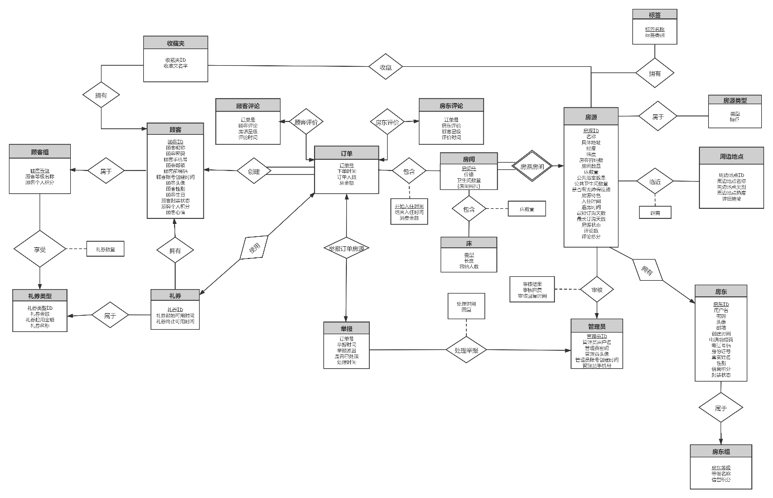

## 2.2 模块E-R图

### 2.2.1 顾客创建订单模块E-R图

用户通过对房源下订单获得民宿服务。用户下订单时，将记录并更新一次用户与订单的记录。作为用户，预定民宿时可以根据自己的行程定下多个订单，对每个订单，必定有一个买方即用户，故用户与订单是一对多的关系。且订单全部参与该关系集。

**E-R图如下：**

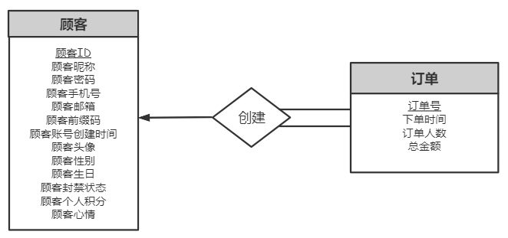

图 1 顾客创建订单模块E-R图

### 2.2.2 房东拥有房源模块E-R图

一个房东可以拥有多个房源，而一个房源只能被一个房东所拥有。因此，房东hosts和房源stay之间是一对多关系。

**E-R图如下：**

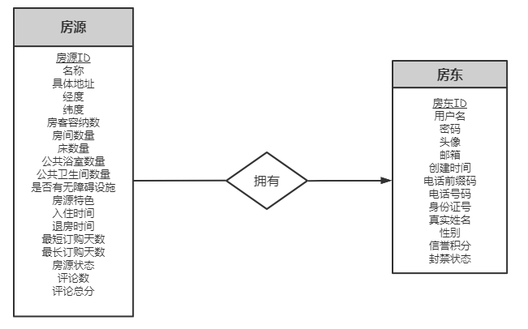

图 2 房东拥有房源模块E-R图

### 2.2.3 顾客举报订单房源模块E-R图

顾客能对已完成订单所对应的房源进行举报投诉。由于一条举报仅能属于一个订单，且考虑到安全性和合法性，一个订单最多仅有一条举报，因此该联系集是一对一的**。**

**E-R图如下：**

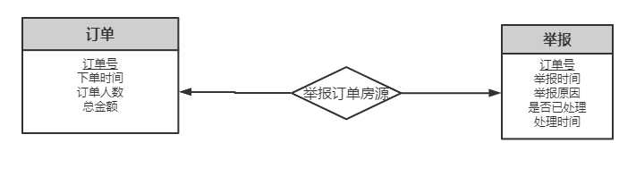

图 3 顾客举报订单房源模块E-R图

### 2.2.4 管理员审核房源模块E-R图

每一个管理员可以同时审核多个房源，当房东发布新房源或更新房源内的房间信息时，管理员均需审核该房源，每个管理员对应多个房源，因此管理员与房源之间为一对多关系。

**E-R图如下：**

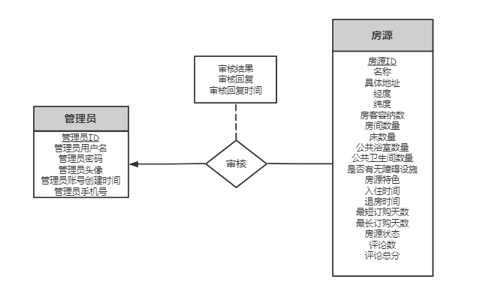

图 4 管理员审核房源模块E-R图

### 2.2.5 管理员受理顾客举报模块E-R图

顾客的举报应被管理员处理，因此需要在举报和管理员之间建立处理关系。由于一条举报仅能被一个管理员处理，一个管理员可以处理0条或多条举报，因此该联系集是多对一的。

**E-R图如下：**

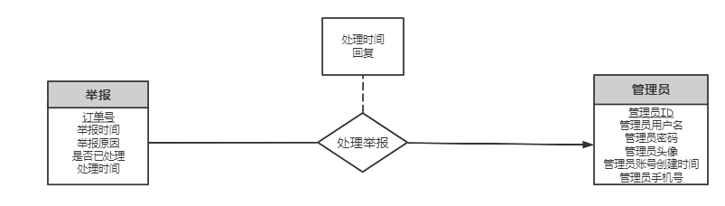

图 5 管理员受理顾客举报模块E-R图

### 2.2.6 房源与周边地点关系E-R图

一个房源可能临近多个地点，一个地点可能临近多个房源，房源与地点是多对多的关系。

**E-R图如下：**

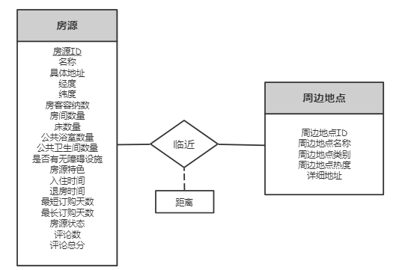

图 6 房源与周边地点关系E-R图

### 2.2.7 房源和房间关系E-R图

一个房源可以有多个房间，一个房间只能属于一个房源，所以房源和房间是之间是一对多的关系且房间全部参与该关系。

**E-R图如下：**

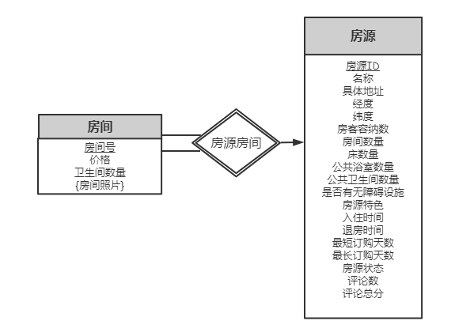

图 7 房源和房间关系E-R图

### 2.2.8 房间和床关系E-R图

一个房间里可以有多种床，每种床也可以被多个房间所有，所有是多对多关系。

**E-R图如下：**

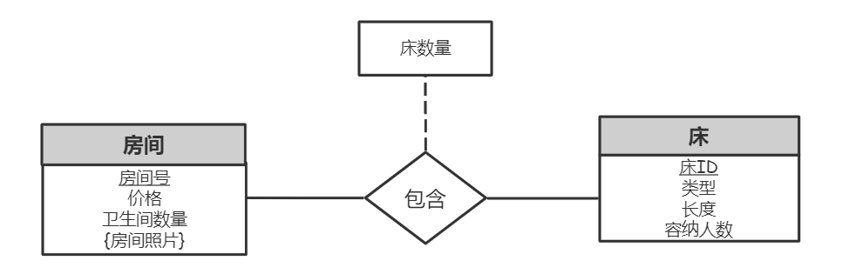

图 8 房间和床关系E-R图

### 2.2.9 房源和房源类型关系E-R图

一个房源只能属于一个房源类型，一个房源类型可以有多个房源，所有是一对多关系。

**E-R图如下：**

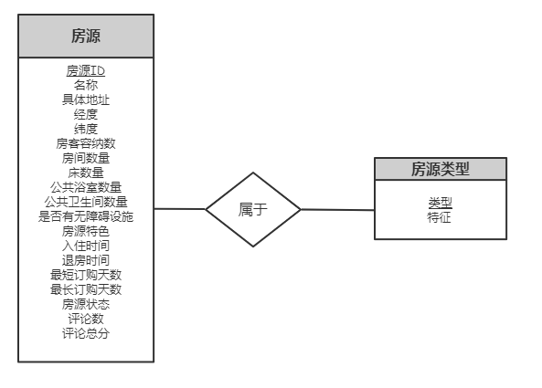

图 9 房源和房源类型关系E-R图

### 2.2.10 房东从属房东组E-R图

每个房东都必须根据其信誉积分对应一个房东组，一个房东对应一个房东组，而一个房东组可以对应房东顾客，因此房东与房东组是多对一的关系。

**E-R图如下：**

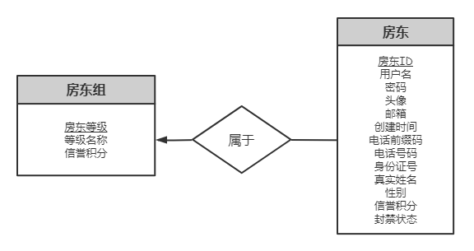

图 10 房东从属房东组E-R图

### 2.2.11 顾客从属顾客组E-R图

每个顾客都必须根据其活跃积分对应一个用户组，一个顾客对应一个用户组，而一个用户组可以对应多个顾客，因此顾客与用户组是多对一关系。

**E-R图如下：**

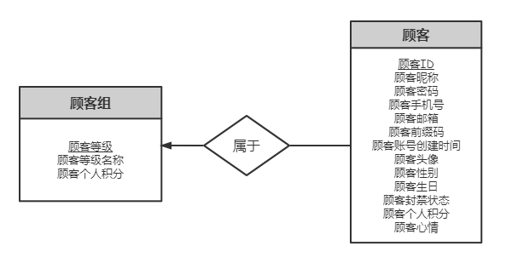

图 11 顾客从属顾客组E-R图

### 2.2.12 顾客组享有礼券类型E-R图

用户组每个月会获得一定的礼券福利，每个用户组可以获得一种礼券，而每种礼券可以赠送于多个用户组，因此该用户组和礼券是多对一关系。

**E-R图如下：**

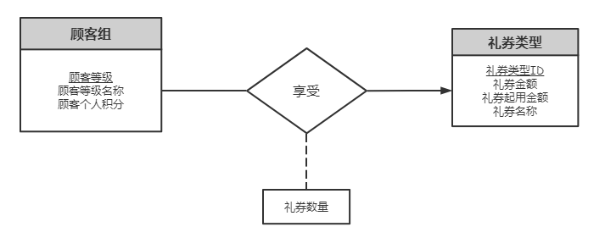

图 12 顾客从属顾客组E-R图

### 2.2.13 顾客评论和订单的关系E-R图

针对每一个订单顾客只能评论房源一次，所以顾客评论和订单是一对一的关系。

**E-R图如下：**

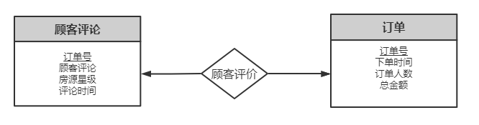

图 13 顾客评论和订单的关系E-R图

### 2.2.14 房东评论和订单的关系E-R图

针对每一个订单房东只能评论顾客一次，所以房东评论和订单是一对一的关系。

**E-R图如下：**

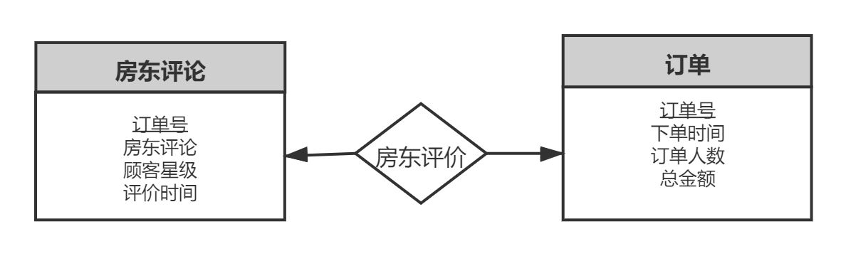

图 14 房东评论和订单的关系E-R图

### 2.2.15 顾客和礼券的关系E-R图

一个礼券被一个用户所拥有，一个用户可以拥有多张礼券，因此是一对多的关系。

**E-R图如下：**

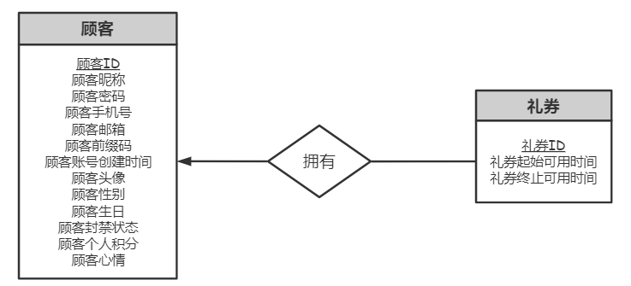

图 15 顾客和礼券的关系E-R图

### 2.2.16 礼券类型和礼券的关系E-R图

一个礼券类型有多个礼券，但是一个礼券只能属于一个礼券类型，因此礼券类型和礼券是一对多的关系。

**E-R图如下：**

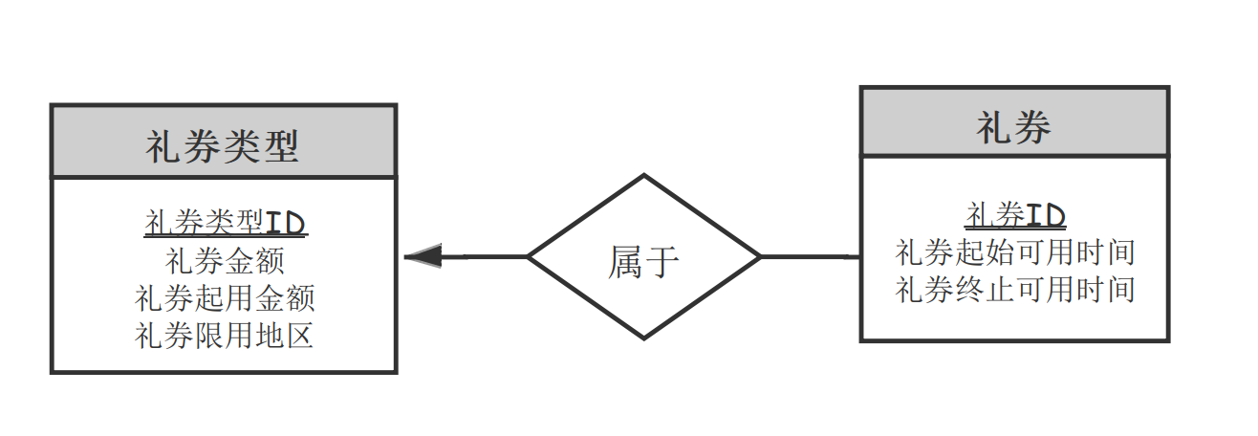

图 16 礼券类型和礼券的关系E-R图

### 2.2.17 礼券和订单的关系E-R图

一张礼券只能用于一个订单，一个订单也只能使用一张礼券，因此礼券和订单是一对一的关系。

**E-R图如下：**

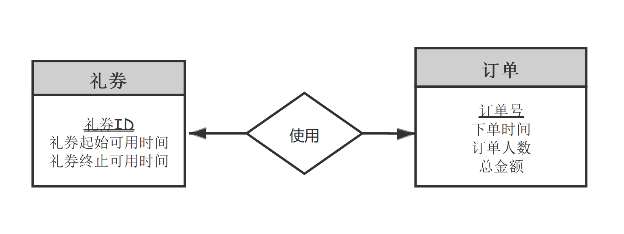

图 17 礼券和订单的关系E-R图

### 2.2.18 订单与民宿房间的契约关系E-R图

一个订单中用户可以选择下单多间民宿房间，一个民宿又可以对应多个订单，因此订单与民宿房间之间属于多对多关系。

**E-R图如下：**

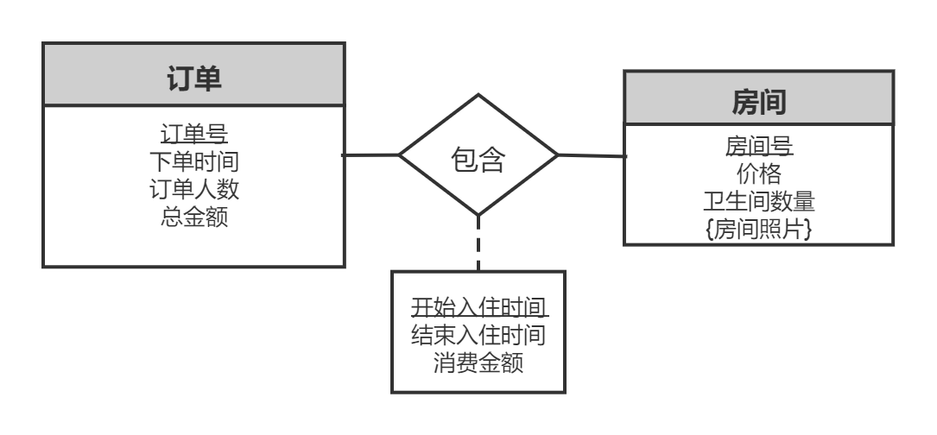

图 18 订单与民宿房间的契约关系E-R图

### 2.2.19 用户和收藏夹的关系E-R图

一个用户可以有多个收藏夹，一个收藏夹只能属于一个用户，因此用户和收藏夹是一对多关系。

**E-R图如下：**

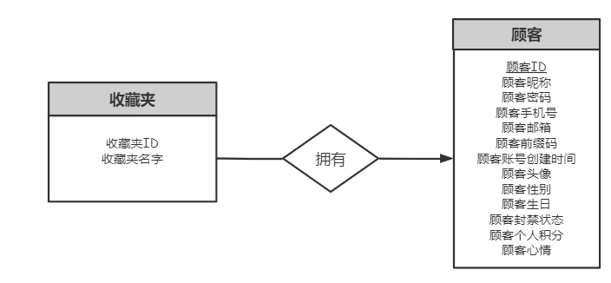

图 19 用户和收藏夹的关系E-R图

### 2.2.20 收藏夹和房源的关系E-R图

一个收藏夹可以有多个房源，一个房源可以属于多个收藏夹，因此收藏夹和房源是多对多关系。

**E-R图如下：**

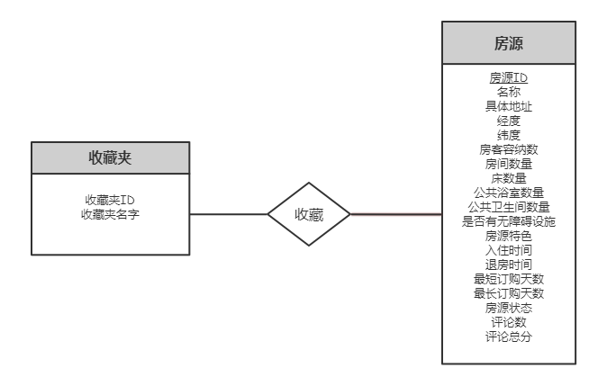

图 20 收藏夹和房源的关系E-R图

### 2.2.21 房源和标签的关系E-R图

一个房源可以有多个标签，一个标签可以标记多个房源，因此房源和标签是多对多关系。

**E-R图如下：**

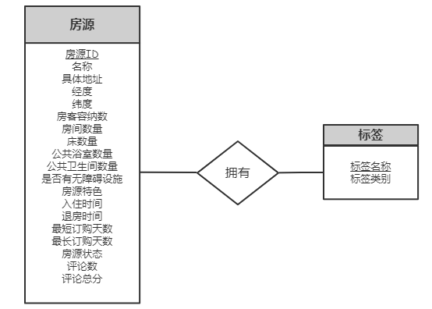

图 21 房源和标签的关系E-R图

# 3 逻辑设计

* **E-R图向关系模型的转换**

关系模型的逻辑结构是一组关系模式的集合。E-R图则是由实体，实体的属性和实体间的联系三个要素组成。所以将E-R图转换为关系模型实际上就是要将实体，实体的属性和实体间的联系转换为关系模式。

* **转换原则如下**

1. 实体类型的转换：一个实体集转换成一个关系模式。实体的属性就是关系的属性，实体的码就是关系的码。
2. 联系类型的转换，根据不同的情况做不同的处理：
3. 一个1：1的联系可以转换为一个独立的关系模式，也可以与任意一端对应的关系模式合并。如果转换为一个独立的关系模式，则与该联系相连的各实体的码以及联系本身的属性均转换为关系的属性，每个实体的码均是该关系的候选码。如果与某一端实体对应的关系模式合并，则需要在该关系模式的属性中加入另一个关系模式的码和联系本身的属性。
4. 一个1：N的联系可以转换为一个独立的关系模式，也可以与N端对应的关系模式合并。如果转换为一个独立的关系模式，则与该联系相连的各实体的码以及联系本身的属性均转换为关系的属性，而关系的码为N端实体的码。
5. 一个M：N联系转换为一个关系模式。与该联系相连的各实体的码为各实体码的组合。
6. 三个或三个以上实体间的一个多元联系可以转换成一个关系模式。与该多元联系相连的各实体的码以及联系本身的属性均转换为关系的属性，而关系的码为各实体码的组合。
7. 具有相同码的关系模式可合并。

## 3.1 表设计

### 3.1.1 顾客Customer

表 1 顾客表

|  |  |  |  |
| --- | --- | --- | --- |
| **属性** | **类型** | **特殊属性** | **备注** |
| customer_id | number(10,0) | 主键 | 顾客表标识,自动生成 |
| customer_name | varchar(15) | 非空 | 顾客自定义昵称 |
| customer_password | varchar(20) | 非空 | 顾客密码 |
| customer_phone | varchar(11) | 非空唯一 | 顾客绑定手机号码 |
| customer_email | varchar(32) | 唯一 | 顾客绑定邮箱 |
| customer_prephone | varchar(10) | default '+86' | 电话前缀码 |
| customer_createtime | date | 非空 | 注册日期自动生成 |
| customer_photo | varchar(256) | 有默认值，为默认图片路径，非空 | 顾客头像 |
| customer_gender | varchar(1) | check in('f' or 'm') | 顾客性别 |
| customer_birthday | date | 无 | 顾客生日 |
| customer_state | integer | default 0 | 顾客封禁状态 |
| customer_level | integer | 非空，外键(customerGroup.  customer_level) | 用户组等级 |
| customer_degree | number(10,0) | default 0 | 个人积分 |
| Customer_mood | Integer | default 0 | 用户心情 |

### 3.1.2 房东Hosts

表 2 房东表

|  |  |  |  |
| --- | --- | --- | --- |
| **属性** | **类型** | **说明** | **备注** |
| host_id | number(10,0) | 主键 | 房东id，自动分配 |
| host_username | varchar(10) | 非空，默认"host" | 房东用户名 |
| host_password | varchar(20) | 非空 | 房东密码 |
| host_phone | varchar(11) | 非空，唯一 | 房东手机号 |
| host_email | varchar(32) | 唯一 | 房东邮箱 |
| host_avatar | varchar(256) | 非空，默认为默认图片 | 头像为图片路径 |
| host_create_time | date | 非空，默认为当前时间 | 账号创建时间 |
| host_idNumber | varchar(18) | 非空，唯一 | 身份证号 |
| host_realName | varchar(10) | 非空 | 真实姓名 |
| host_gender | varchar(1) | 非空，in('m','f') | 房东性别 |
| host_level | integer | 非空，外键(HostGroup.id) | 用户组等级 |
| host_score | integer | 非空，默认0 | 信誉积分 |
| host_state | integer | default 0 | 房东封禁状态 |

### 3.1.3 房源Stay

表 3 房源表

|  |  |  |  |
| --- | --- | --- | --- |
| **属性** | **类型** | **特殊属性** | **备注** |
| stay_id | number(10,0) | 主键 | 房源id,自动分配 |
| host_id | number(6,0) | 外键  (Hosts.host_id) | 房东id |
| stay_name | varchar(10) | 非空 | 房源昵称，可用于搜索房源 |
| stay_type | varchar(10) | 外键  （StayType.stay_type） | 房源类型 |
| detailed_address | varchar(40) | 非空 | 房源的详细地址 |
| longitude | number(6,2) | 非空 | 经度 |
| latitude | number(6,2) | 非空 | 纬度 |
| stay_capacity | number(3,0) | 非空 | 最大容纳房客人数 |
| room_num | number(3,0) | 非空 | 卧室数量 |
| bed_num | number(3,0) | 非空，>=room_num | 床铺数量 |
| public_bathroom | integer | 非空 | 公共浴室数量 |
| public_toliet | integer | 非空 | 公共卫生间数量 |
| non_barrier_facility | integer | 非空 | 是否有无障碍设施 |
| characteristic | varchar(1000) | 非空 | 房源特色的描述 |
| start_time | varchar(10) | 非空 | 房客可以入住的开始时间 |
| end_time | varchar(10) | 非空 | 房客可以入住的结束时间 |
| days_min | number(4,0) | 非空 | 房客可以住的最少天数 |
| days_max | number(4,0) | 非空 | 房客可以住的最多天数 |
| stay_status | integer | 非空 | 房源审核状态 |
| comment_num | number(10,0) | default 0 | 评论数量 |
| comment_score | numeric(10,0) | default 0 | 评论总分 |

### 3.1.4 房源类型StayType

表 4 房源类型表

|  |  |  |  |
| --- | --- | --- | --- |
| **属性** | **类型** | **说明** | **备注** |
| stay_type | varchar(20) | 主键 | 房源类型 |
| characteristic | varchar(100) | 非空 | 描述 |

### 3.1.5 房间Room

表 5 房间表

|  |  |  |  |
| --- | --- | --- | --- |
| **属性** | **类型** | **说明** | **备注** |
| stay_id | number(6,0） | 主键，外键  (Stay.stay_id) | 房源id |
| room_id | number(3,0) | 主键 | 房间号 |
| room_area | number(6,2) |  | 面积 |
| bathroom_num | number(1,0) | 非空，不小于0 | 卫生间数量 |
| price | number(8,0) | 非空 | 基础价格 |

### 3.1.6 房间照片RoomPhoto

表 6 房间照片表

|  |  |  |  |
| --- | --- | --- | --- |
| **属性** | **类型** | **特殊属性** | **注释** |
| stay_id | number(10,0) | 主键，参照于房源表 | 房源ID |
| room_id | number(10,0) | 主键 | 房间号 |
| r_photo | varchar(256) | default ‘img/home_img’ | 房间照片 |

### 3.1.7 床Bed

表 7 床表

|  |  |  |  |
| --- | --- | --- | --- |
| **属性** | **类型** | **说明** | **备注** |
| bed_type | varchar(100) | 主键 | 床的类型 |
| bed_length | number(2,1) | 非空 | 床长 |
| person_num | number(2,0) | 非空，大于0 | 一个床可容纳的人数 |

### 3.1.8 房间和床的关系表

表 8 房间和床的关系表

|  |  |  |  |
| --- | --- | --- | --- |
| **属性** | **类型** | **说明** | **备注** |
| stay_id | number(10,0） | 主键，外键  (Stay.stay_id) | 房源id |
| room_id | number(10,0) | 主键，外键  (Room.room_id) | 房间号 |
| bed_type | varchar(100) | 主键，外键  (Bed.bed_type) | 床类型 |
| bed_num | number(3,0) | 非空 | 床的个数 |

### 3.1.9 管理员Administrator

表 9 管理员表

|  |  |  |  |
| --- | --- | --- | --- |
| **属性** | **类型** | **说明** | **备注** |
| admin_id | number(10,0) | 主键 | 管理员标识，自动分配 |
| admin_username | varchar(10) | default ‘administrator’ | 管理员用户名 |
| admin_password | varchar(20) | 非空 | 管理员密码 |
| admin_avatar | varchar(256) | default ‘img/admin_img’ | 管理员头像 |
| admin_create_time | date | 非空 | 账号创建时间 |
| admin_tel | varchar(11) | 唯一 | 管理员手机号，可用于登陆 |

### 3.1.10 订单Orders

表 10 订单表

|  |  |  |  |
| --- | --- | --- | --- |
| **属性** | **类型** | **说明** | **备注** |
| order_id  customer_id  order_time  member_num | number(10,0)  number(10,0)  date  integer | 主键  外键(Customer.customer_id),非空  默认1 | 订单号  提交该订单的用户id  订单生成时间  订单成员个数 |
| total_cost | number(15,2) | 非空 | 订单总金额 |

### 3.1.11 举报Reports

表 11 举报表

|  |  |  |  |
| --- | --- | --- | --- |
| **属性** | **类型** | **说明** | **备注** |
| order_id | number(10,0) | 主键，  外键(Orders.order_id) | 订单号 |
| report_time | date | 非空 | 提交举报的时间 |
| reason | varchar(400) | 非空 | 举报理由 |
| is_dealed | integer | 默认0 | 举报是否已处理，  默认值0表示未处理，1表示已处理 |
| admin_id | number(6,0) | 外键，(Administrator.admin_id) | 处理该举报信息的管理员id |
| deal_time | date | 无 | 管理员处理时间 |
| reply | varchar(400) | 无 | 管理员针对该举报的回复 |

### 3.1.12 顾客对房源的评价 Customer Comment

表 12 顾客对房源的评价表

|  |  |  |  |
| --- | --- | --- | --- |
| **属性** | **类型** | **说明** | **备注** |
| order_id | number(10,0) | 主键  外键(Order.id) | 订单号 |
| customer_comment | varchar(400) | 无 | 顾客评价内容 |
| house_stars | integer | 非空，取值范围为1-5 | 房源星级 |
| comment_time | time | 非空 | 顾客评价的时间 |

### 3.1.13 房东对顾客的评价 Host Comment

表 13 房东对顾客的评价表

|  |  |  |  |
| --- | --- | --- | --- |
| **属性** | **类型** | **说明** | **备注** |
| order_id | number(10,0) | 主键  外键(Order.id) | 订单号 |
| host_comment | varchar(400) | 无 | 房东评价内容 |
| customer_stars | integer | 非空，取值范围为1-5 | 顾客星级 |
| comment_time | time | 非空 | 房东评价的时间 |

### 3.1.14 周边地点Peripheral

表 14 周边地点表

|  |  |  |  |
| --- | --- | --- | --- |
| **属性** | **类型** | **特殊属性** | **备注** |
| peripheral_id | number(10,0) | 主键 | 周边信息ID |
| peripheral_name | varchar(20) | 非空 | 周边的名称 |
| peripheral_class | varchar(10) | 非空 | 周边的类别 |
| peripheral_popularity | number(10,0) | 默认0 | 周边的热度，用于排序，随近期查看周边信息的用户人数增加 |
| peripheral_road | varchar(10) | 非空 | 周边所在的路 |
| detailed_address | varchar(40) | 可空 | 周边的详细地址 |

### 3.1.15 房东组 HostGroup

表 15 房东组表

|  |  |  |  |
| --- | --- | --- | --- |
| **属性** | **类型** | **说明** | **备注** |
| host_level | number(5,0) | 主键 | 房东组的等级 |
| host_level_name | varchar(20) | 非空 | 房东组相应等级的名称，多个等级可能对应一个名称 |
| host_level_degree | number(10,0) | 非空 | 房东升级每一级所需要的信誉度 |

### 3.1.16 用户组 CustomerGroup

表 16 用户组表

|  |  |  |  |
| --- | --- | --- | --- |
| **属性** | **类型** | **说明** | **备注** |
| customer_level | number(5,0) | 主键 | 用户组的等级 |
| customer_level_name | varchar(30) | 非空 | 用户组相应等级的名称，多个等级可能对应一个名称 |
| customer_level_degree | number(10,0) | 非空 | 用户升级每一级所需要的活跃度 |

### 3.1.17 用户组的礼券福利

表 17 用户组的礼券福利表

|  |  |  |  |
| --- | --- | --- | --- |
| **属性** | **类型** | **特殊属性** | **注释** |
| customer_level | number(5,0) | 主键 | 用户组的等级 |
| coupon_type_id | number(10,0) | 外键 | 礼券类型 |
| coupon_num | number(10,0) | 非空 | 礼券数目 |

### 3.1.18 礼券类型

表 18 礼券类型表

|  |  |  |  |
| --- | --- | --- | --- |
| **属性** | **类型** | **特殊属性** | **注释** |
| coupon_type_id | number(10,0) | 主键 | 礼券类型的id |
| coupon_amount | number(8,2) | 非空 | 礼券金额 |
| coupon_limit | number(8,2) | 非空 | 礼券起用金额 |
| coupon_name | varchar(30) | 非空 | 礼劵名称 |

### 3.1.19 礼券

表 19 礼券表

|  |  |  |  |
| --- | --- | --- | --- |
| **属性** | **类型** | **特殊属性** | **注释** |
| coupon_id | number(10,0) | 主键 | 礼券的ID |
| coupon_type_id | number(10,0) | 外键(礼券类型表的主键coupon_type_id) | 礼券的类型 |
| customer_id | number(10,0) | 外键(顾客表的主键customer_id) | 礼券的所有者用户的ID |
| coupon_start | date | 非空 | 礼券起始可用时间 |
| coupon_end | date | 非空 | 礼券终止可用时间 |

### 3.1.20 管理员对房源的审核AdimistratorStay

表 20 管理员对房源的审核表

|  |  |  |  |
| --- | --- | --- | --- |
| **属性** | **类型** | **特殊属性** | **备注** |
| admin_id | number(10,0) | 主键，外键  (adminstrator.admin_id) | 管理员ID,参照管理员表 |
| stay_id | number(10,0) | 主键，外键  (stay.stay_id) | 房源ID,参照房源表 |
| validate_result | integer | 非空 | 审核结果，二值属性 |
| validate_reply | varchar(400) | 非空 | 审核回复信息 |
| val_reply_time | date | 非空 | 审核回复时间 |

### 3.1.21 收藏夹

表 21 收藏夹表

|  |  |  |  |
| --- | --- | --- | --- |
| **属性** | **类型** | **特殊属性** | **备注** |
| favorite_id | number(10,0) | 主键 | 收藏夹ID |
| customer_id | number(10,0) | 主键，外键(customer.customer_id) | 用户ID |
| name | varchar(50) | 非空 | 收藏夹名称 |

### 3.1.22 订单与民宿房间之间的契约关系

表 22 订单与名宿房间之间的契约关系

|  |  |  |  |
| --- | --- | --- | --- |
| **属性** | **类型** | **特殊属性** | **注释** |
| order_id | number(10,0) | 主键，外键(orders.order_id) | 订单ID |
| stay_id | number(10,0) | 主键，外键(room.stay_id) | 房源ID |
| room_id | number(10,0) | 主键，外键(room.room_id) | 房间ID |
| start_time | date | 主键 | 该房间的开始租借时间 |
| end_time | date | 非空 | 该房间的结束租界时间 |
| money | number(10,2) | 非空 | 该房间总价 |

### 3.1.23 房源与周边地点之间的临近关系

表 23 房源与周边地点之间的临近关系表

|  |  |  |  |
| --- | --- | --- | --- |
| **属性** | **类型** | **特殊属性** | **注释** |
| stay_id | number(10,0) | 主键，外键(room.stay_id) | 房源ID |
| peripheral_id | number(10,0) | 主键，外键(peripheral.peripheral_id) | 周边ID |
| distance | number(3,2) | 非空 | 距离 |

### 3.1.24 房源和收藏夹的关系表

表 24 房源和收藏夹的关系表

|  |  |  |  |
| --- | --- | --- | --- |
| **属性** | **类型** | **特殊属性** | **备注** |
| favorite_id | number(10,0) | 主键，外键(favorite.favorite_id) | 收藏夹ID |
| stay_id | number(10,0) | 主键，外键(stay.stay_id) | 房源ID |

### 3.1.25 标签表

表 25 标签表

|  |  |  |  |
| --- | --- | --- | --- |
| **属性** | **类型** | **特殊属性** | **备注** |
| label_name | varchar(20) | 主键 | 标签名称 |
| label_type | integer | 无 | 标签种类 |

### 3.1.26 标签和房源的关系表

表 26 标签表

|  |  |  |  |
| --- | --- | --- | --- |
| **属性** | **类型** | **特殊属性** | **备注** |
| label_name | varchar(20) | 主键 | 标签名称 |
| stay_id | number(10,0) | 主键，外键(stay.stay_id) | 房源ID |

## 3.2 数据库关系图

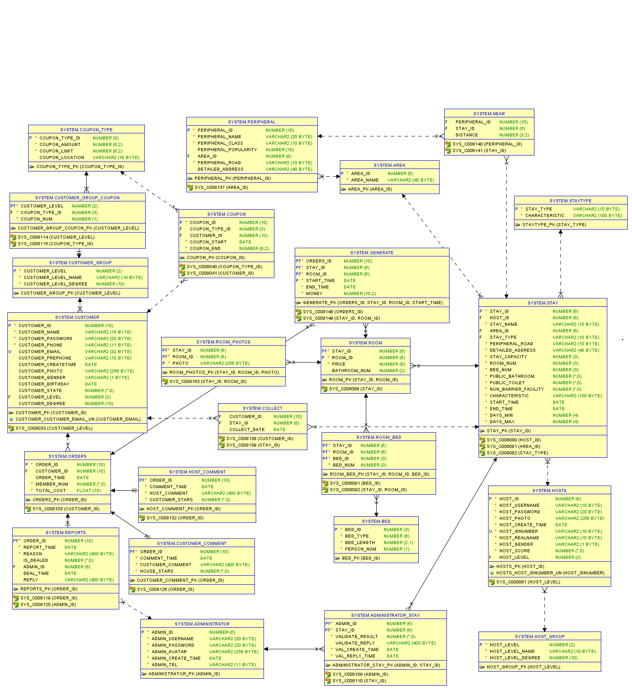

# 附录A：图表索引

图 1 顾客创建订单模块E-R图 17

图 2 房东拥有房源模块E-R图 17

图 3 顾客举报订单房源模块E-R图 18

图 4 管理员审核房源模块E-R图 18

图 5 管理员受理顾客举报模块E-R图 18

图 6 房源与周边地点关系E-R图 19

图 7 房源和房间关系E-R图 19

图 8 房间和床关系E-R图 20

图 9 房源和房源类型关系E-R图 20

图 10 房东从属房东组E-R图 21

图 11 顾客从属顾客组E-R图 21

图 12 顾客组享有礼券类型E-R图 22

图 13 顾客评论和订单的关系E-R图 22

图 14 房东评论和订单的关系E-R图 23

图 15 顾客和礼券的关系E-R图 23

图 16 礼券类型和礼券的关系E-R图 24

图 17 礼券和订单的关系E-R图 24

图 18 顾客与房源的收藏关系E-R图 25

图 19 订单与民宿房间的契约关系E-R图 25

图 20 区域与周边信息的关系E-R图 26

图 21 区域与房源的关系E-R图 26

表 1 顾客表 28

表 2 房东表 29

表 3 房源表 29

表 4 房源类型表 31

表 5 房间表 31

表 6 房间照片表 31

表 7 床表 32

表 8 房间和床的关系表 32

表 9 管理员表 32

表 10 订单表 33

表 11 举报表 33

表 12 顾客对房源的评价表 34

表 13 房东对顾客的评价表 34

表 14 周边地点表 35

表 15 房东组表 35

表 16 用户组表 36

表 17 用户组的礼券福利表 36

表 18 礼券类型表 36

表 19 礼券表 37

表 20 管理员对房源的审核表 37

表 21 顾客与房源之间的收藏关系表 38

表 22 订单与名宿房间之间的契约关系 38

表 23 区域表 39

表 24 房源与周边地点之间的临近关系表 39